Les personnages de Ratburger
page 27 | page 17
Son prénom : | Prénom : | Prénom:
Cadeau : | Lien : | Métier :
Taille : | Que fait-elle avec les photos ? | Qualité :
Cheveux : | Que pense-t-elle de Zoé ? | Relation avec Zoé :
Bouche : | Métier :
Que pense-t-elle de Sheila ? | Occupation :
 | page 26
Lien avec Zoé : | Prénom : | Prénom :
Métier : | Couleur : | Age :
Relations avec Sheila : | Savait faire : | Activités :
Occupations : | La nuit :
 | Relations avec Zoé :
 | Habitait :

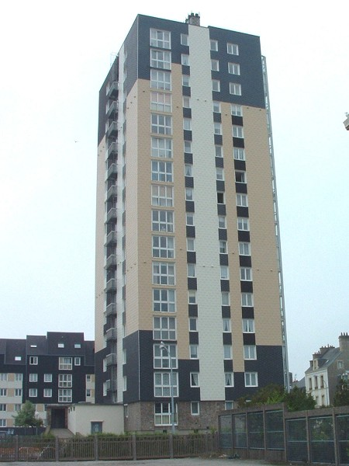 | 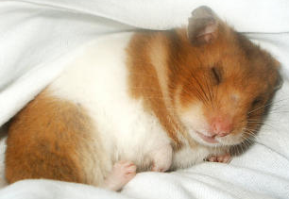
Indique à quel étage habite la famille de Zoé | Dessine l'expérience que réalise Zoé sur Poil de Carotte quand il est mort :
Que faisait Poil de carotte quand on lui donnait une noisette ? | Dessine ce qui manque dans la cage de poil de carotte
Prénom :

Age :

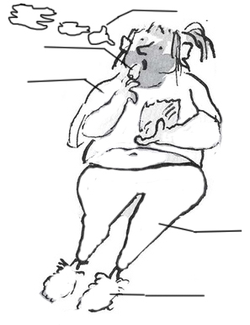
Indique les différentes parties de ce personnage (nom + couleur + détail) puis mets en couleur

